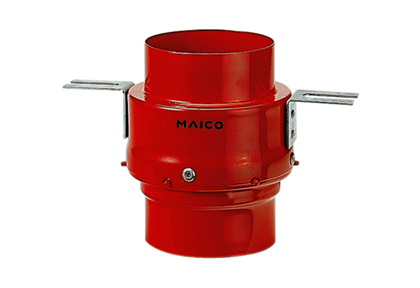Protipožární stropní přepážka TS 18 DN 180Obsah dodávky: 1 kusSortiment: B
Typové číslo: 0151.0324Výrobce: MAICO

